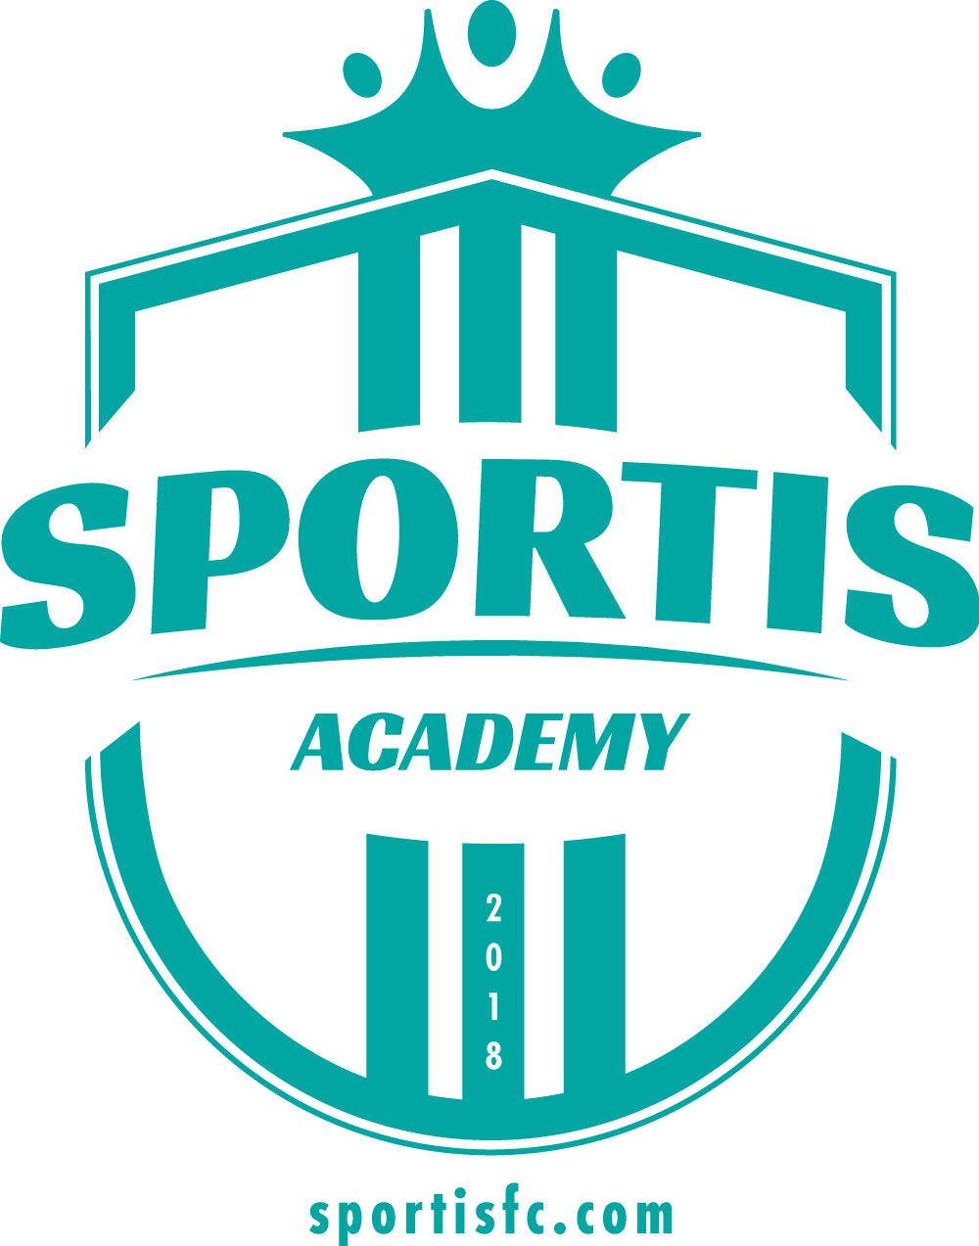
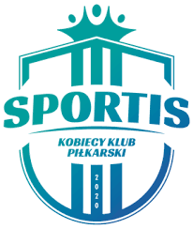
Bydgoszcz, 16.12.2020 r.

KLOCKI UKŁADAMY – DZIECIOM POMAGAMY,
RAZEM WYGRYWAMY!

Co, poza pasją do piłki i motywacją do wygrywania, łączy football, koszykówkę oraz siatkówkę? To właśnie fakt, że bydgoscy sportowcy, uprawiający na co dzień powyższe dyscypliny są zawsze pierwsi do pomocy! 14.12.2020 r. (w poniedziałek) w Hali Sportowo-Widowiskowej Łuczniczka w Bydgoszczy Sportis Social Football Club i cała SPORTisFAMILY wraz z bydgoskim oddziałem Fundacji Mam Marzenie zorganizowała akcję charytatywną „układamy-pomagamy” (Zasady akcji), z której dochód zostanie przeznaczony na pomoc dla Dzieci, których życiu zagrażają poważne choroby. Patronat medialny nad wydarzeniem objęły Radio Eska Bydgoszcz i TVP3 Bydgoszcz. Partnerami akcji została kawiarnia Parzymy Tutaj oraz Sala Zabaw Figlowisko, która użyczyła dodatkowych klocków.

Do tej niezwykle ważnej akcji Sportis zaprosił topowe drużyny sportowe z Bydgoszczy. W poniedziałkowy wieczór razem z nami pomagali:

- siatkarki Pałacu Bydgoszcz
- siatkarze Visły Bydgoszcz
- koszykarki Basket-u 25 Bydgoszcz
- koszykarze Enea Astorii Bydgoszcz

Charytatywny event rozpoczął się o godzinie 18.30. Zabawa składała się z dwóch części, w których każda z sześciu ekip, reprezentujących uczestniczące w akcji drużyny musiała popisać się sprytem, szybkością i umiejętnością współpracy zespołowej.

Pierwsza konkurencja polegała na ułożeniu jak najwyższej wieży z klocków. Tutaj każda z grup zastosowała różne oryginalne sposoby na wykonanie zadania. Wieże były budowane w pionie i w poziomie, a uczestnicy robili wszystko co w swojej mocy, aby ich budowla okazała się zwycięska. W drugiej części każda z drużyn musiała ułożyć w ciągu 10 minut hasła z klocków. Na parkiecie pojawiły się napisy „Układamy-Pomagamy” Na koniec wszyscy bohaterowie poniedziałkowego wieczoru zapozowali do wspólnych fotografii. Ponadto w trakcie akcji była możliwość wrzucenia do puszki pieniędzy na spełnienie marzenia jednego z podopiecznych Fundacji Mam Marzenie. A oto jeden z marzycieli - Fabian.

Event zorganizowany został z zachowaniem zasad bezpieczeństwa takich jak: dystans społeczny, obowiązek zakrywania ust i nosa, dezynfekcja oraz brak publiczności.

Partnerem Strategicznym Sportis KKP Bydgoszcz jest Miasto Bydgoszcz - wydarzenie odbyło się w HSW Łuczniczka Bydgoskiego Centrum Sportu.

Dane kontaktowe biura prasowego:
Szymon Kołodziejski
tel. +48 519 787 806
pressroom@sportisfc.com, www.sportisfc.com
----------------------------------------------------------
Sportis Social Football Club powstał w 2018 r. z przekształcenia KS Łochowo. Występuje w kujawsko-pomorskiej IV lidze. Posiada także ekstraligową drużynę kobiet, zespół rezerw oraz akademię piłkarską, w której trenuje obecnie 126 dzieci z roczników 2008 - 2015. Trenerem zespołu seniorów jest Robert Wójcik, a dyrektorem akademii Piotr Fiutak.

